Datum: 20. 10. 2020
Razred: 7. A
Predmet: ZGO
Učni pripomočki: zvezek, delovni zvezek (strani 34–35).

Pozdravljeni!
Upam, da ste v redu in da niste preveč žalostni, ker ne morete poslušati, kako vas nadiram v živo.
Torej, pred nastopom pouka na daljavo smo začeli prepisovati prosojnice v zvezi s starimi civilizacijami. Spoznali smo:
- kaj pomeni beseda ''civilizacija''
- katere so značilnosti prvih civilizacij.
To smo spoznali tudi z branjem delovnega zvezka – strani 32 in 33.

Uro bomo začeli dolgočasno, in sicer s prepisovanjem.
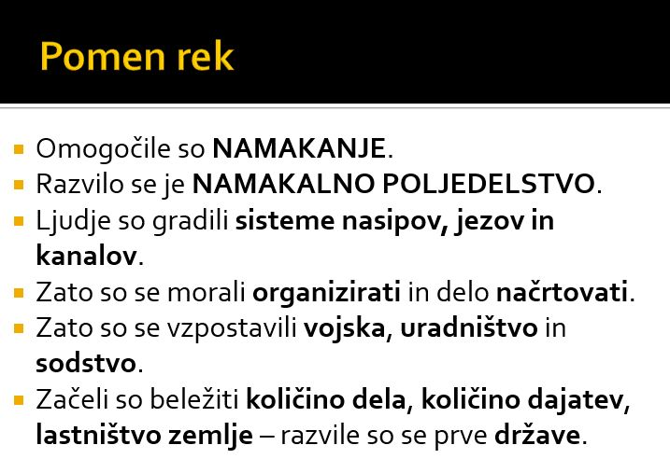
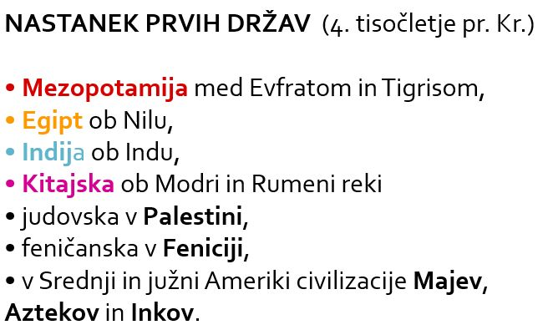
Snov se nadaljuje na spodnji drsnici.
Sedaj odprite delovni zvezek na strani 34 in preberite besedilo, ki se začne z naslovom Prve visoke civilizacije so nastale …
Zdaj rešite nalogi 5 in 6.

Nadaljujte z branjem spodnjega odstavka – podčrtajte si pomembne stvari.
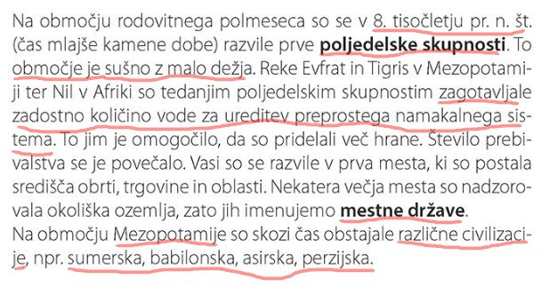
Zdaj lahko rešite nalogo 7.
Razlaga, ki je ne zapišete: prebrano besedilo pravi, kje so se pojavile prve poljedelske skupnosti in zakaj je pri njihovem razvoju bila pomembna voda – predvsem reke. Kar je hkrati ponovitev tega, kar ste spoznali s prepisovanjem prvih dveh današnjih drsnic (Pomen rek, Nastanek prvih držav).


Kratka pavza za počitek je zdaj na mestu.

Zdaj pa boste v zvezek zapisali nov naslov (tak kot Pomen rek):
RODOVITNI POLMESEC
In zapisali si boste tudi sledeče:
Rodovitni polmesec povezuje rodovitno pokrajino Mezopotamije z rodovitno dolino reke Nil.
Tu se je razvilo NAMAKALNO POLJEDELSTVO. Reke Evfrat, Tigris in Nil so poplavljale vsako leto ob istem času. Ob umiku so zapustile za seboj rodovitno blato (kar je omogočalo dve žetvi letno). Utrjen sistem kanalov je omogočal, da so odvečno vodo shranili in v sušni dobi z njo namakali polja.

To bo to za danes. In zapomnite si:

Lep dan vam želim!
Učitelj Ivan

